1,http:createServer()方法的执行是在浏览器发送请求的时候

才去执行的方法。既在浏览器里面执行一次url。

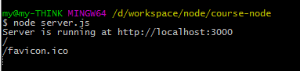

当运行一次这个方法，会打印

/

/favicon.ico

第一次是url请求打印/

第二次是自动加载图标。

当只想打印一次，判断一下就可以了。

if(request.url != '/favicon.ico'){

console.log(request.url);

//请求头

response.writeHead(200,{'content-

type':'text/html;charset:utf-8'});

response.write('hello world~');

response.end();

}

2，单线程和多线程，

异步和同步。（异步程序在后面执行）。

3，服务器不只是只能加载一个字符串，也能加载一个页面，

这时就要用到nodejs的fs模块功能。

const fs = require('fs');

var readfile = {

readFileSync: function(file, response) {

//同步读取文件

var data = fs.readFileSync(file ,'utf-8');

return data;

},

//异步读取

readFile: function(file, response) {

fs.readFile(file,'utf-8',function(err, data) {

response.write(data);

response.end();

})

},

// 异步写入

writeFiel: function(file, response) {

// fs.writeFiel()

fs.writeFile(file, 'Hello Node.js', (err) => {

if (err) throw err;

console.log('The file has been saved!');

response.end();

});

}

}

module.exports = readfile;